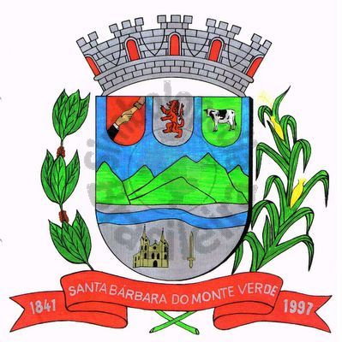 |  | Câmara Municipal
 |  | de Santa Bárbara do Monte Verde
 |  | ESTADO DE MINAS GERAIS

Indicação de nº 017, 09 de fevereiro de 2021.

À Câmara Municipal de Santa Bárbara do Monte Verde

Exmº. Sr. José Roberto de Paula
Presidente da Câmara Municipal

Senhor Presidente:

O vereador Reginaldo Arlindo da Cunha que esta subscreve solicita ao Executivo Municipal para que seja feita a limpeza com roçada, drenagem da água, pintura do vestiário e um zelador no campo do Município.
Justifica-se tal pedido, visto que a grama está alta, há desgaste da pintura no vestiário e água da chuva sem escoamento está ocasionando poças e o zelador iria evitar a presença de animais.

Sala das sessões, 09 de fevereiro de 2021.

Reginaldo Arlindo da Cunha
Vereador

Rua José Antônio de Almeida, 169 - Centro - CEP 36132-000 - Santa Bárbara do Monte Verde| MG
CNPJ: 01.633.260/0001-67 – Tel. (32)3283-8113 – e-mail: camara.sbmv@yahoo.com.br

